“Optimizing the performance of computer systems has always been an art relegated to a few individuals who happen to have the ‘right skills’.”
Amir H. Majidimehr
Optimizing Unix for Performance, 1995



Экспресс-отчёт по нагрузочному тестированию системы Boomq № 2

Оглавление
1 История внесения изменений в документ 3
2 Лист согласования 4
3 Список терминов и сокращений 5
4 Тест <название теста> (<дата и время запуска>). 6
5 Приложение 10
6 Контакты 11

История внесения изменений в документ
Информация предоставляется в виде таблицы. Таблица заполняется в процессе написания и корректировки документа. Данные о каждой корректировке вносятся в отдельную строку таблицы с указанием даты, версии (в виде 0.1…0.n), описания, а также автора внесенных изменений.
Пример:
Дата | Версия | Описание | Автор
18.02.2026 | 0.1 | Документ создан | Скиароли М.

Лист согласования
Заполняется согласующими лицами со стороны заказчика. Информация предоставляется в виде таблицы с указанием ФИО, должности, подписи и даты согласования.
Пример:
ФИО | Должность | Подпись | Дата
Булатов Сергей | Менеджер |  | 03.03.2014

Список терминов и сокращений
В документе не должны присутствовать аббревиатуры или термины, непонятные для одной из сторон. Список терминов и сокращений заполняется по мере составления документа и имеет вид:
Термин | Полное наименование
НТ | Нагрузочное тестирование
БД, DB | База данных

Тест Стабильности (2026-02-16 10:26:13)
Определение максимальной производительности системы

Контур: Сервер Boomq (192.168.14.80)

Boomq версии 3.2.1

Дата среза БД: 2026/02/16

Профиль: Февраль 2026
Итоговый профиль: 140%

Цели тестирования:
Проверка способности системы длительное время функционировать под постоянной нагрузкой без деградации ключевых показателей производительности.

Выводы:
В ходе проведения теста стабильности при достижении нагрузки 140% от расчетного профиля зафиксирована выраженная деградация производительности системы.
Деградация проявилась в:
резком увеличении времени отклика,
значительном росте количества ошибок,
снижении показателя RPS после достижения пиковых значений.

Система не смогла удерживать стабильные показатели при повышенной нагрузке, в связи с чем тест был остановлен досрочно.
Целевой уровень нагрузки достигнут не был.

Результаты теста:
По данным мониторинга установлено:
До уровня 140% система демонстрировала приемлемые показатели работы.
При превышении данного уровня произошло резкое ухудшение производительности.
Рост ошибок сопровождался увеличением времени отклика и снижением пропускной способности.
Деградация носила устойчивый характер и не являлась кратковременным всплеском.

Описание процесса тестирования:
Тест стабильности проводился в течение 3 часов с целью оценки способности системы функционировать под длительной нагрузкой, приближенной к максимальной рабочей.
Профиль нагрузки формировался по ступенчатой схеме. В течение первых 30 минут выполнялся плавный разгон нагрузки до уровня 180% от расчетного профиля. Увеличение интенсивности осуществлялось поэтапно для обеспечения корректной стабилизации показателей системы на каждом уровне.
После достижения целевого уровня нагрузка удерживалась в течение оставшегося времени теста.
В ходе тестирования выполнялась эмуляция пользовательской активности в соответствии с утвержденным профилем.

Графики производительности и времени отклика в течение теста:

График №1. Динамика RPS при ступенчатом увеличении нагрузки.

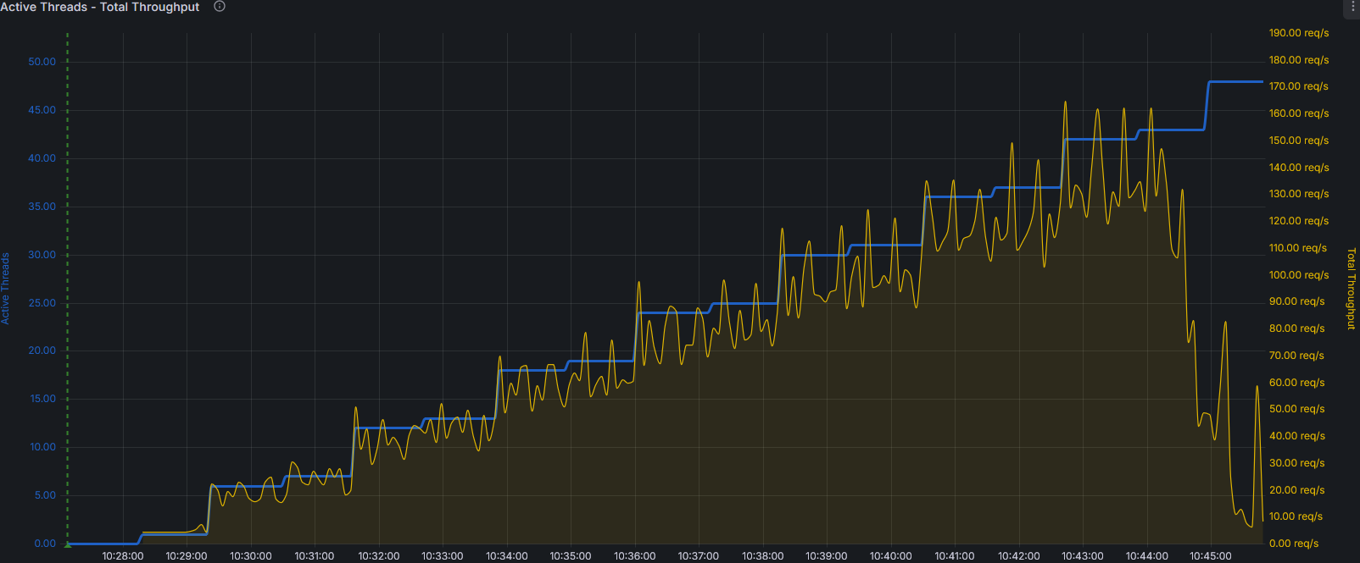

График №2. Время выполнения успешных запросов (95th pct)
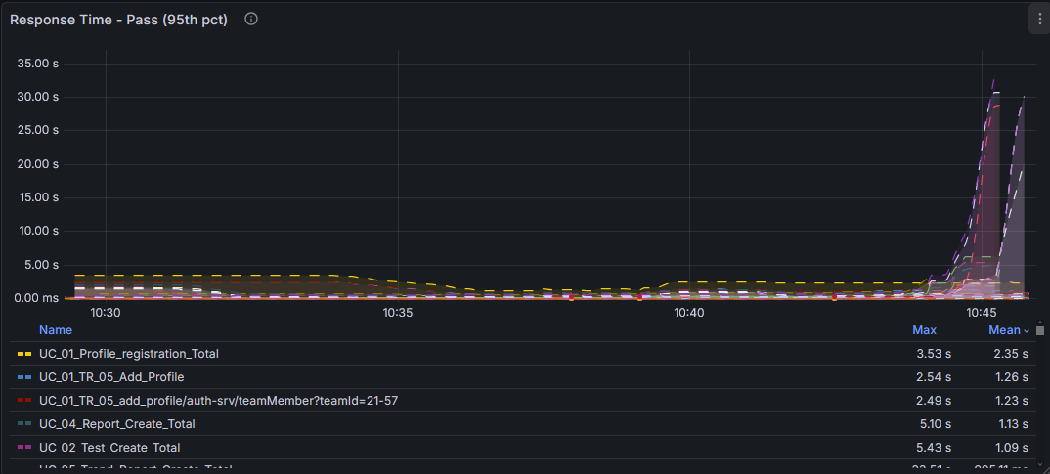

Утилизация аппаратных ресурсов
График 3.1 Утилизация CPU
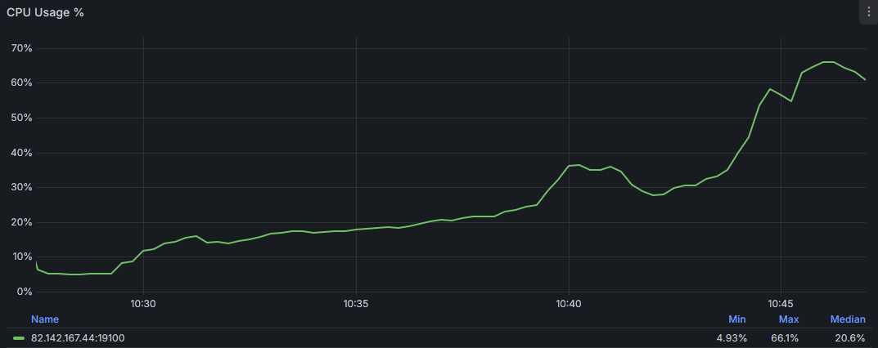

График №3.2 Загрузка CPU по каждому сервису
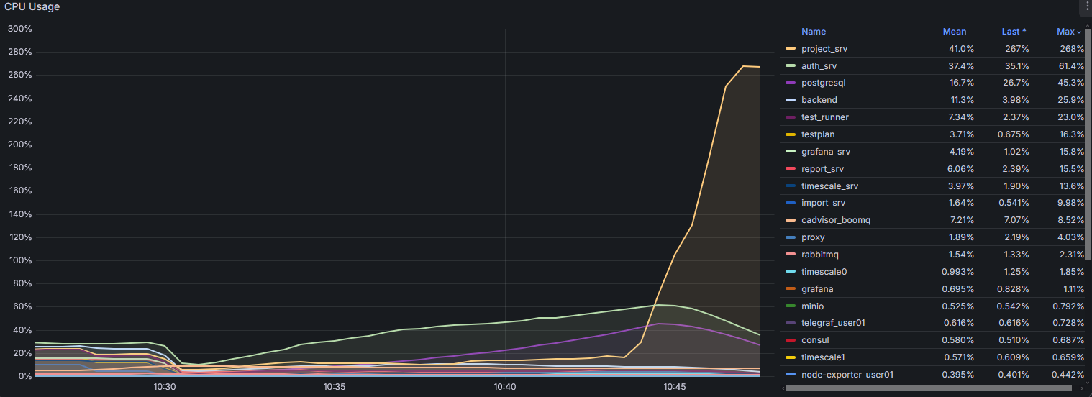

График №4. Использование памяти.
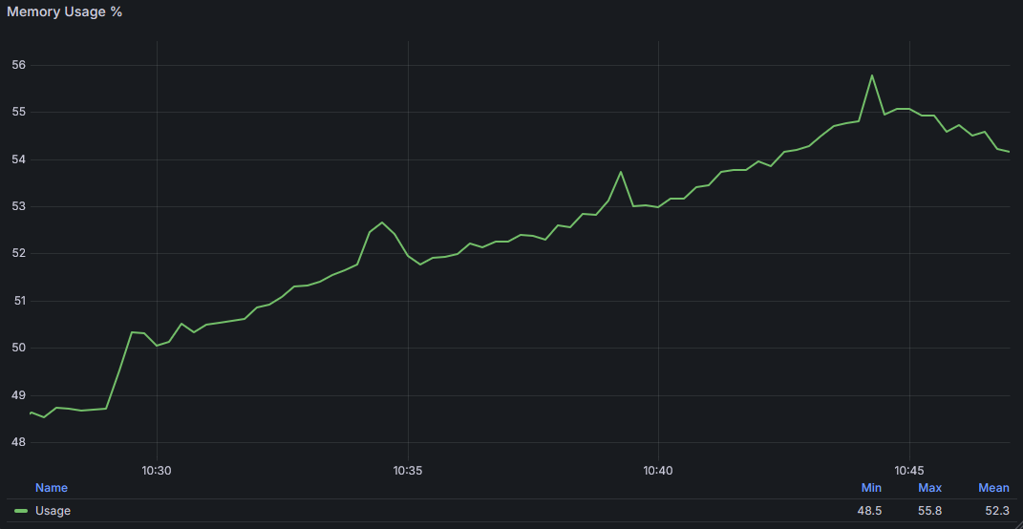

График №5. Запись/чтение диска.
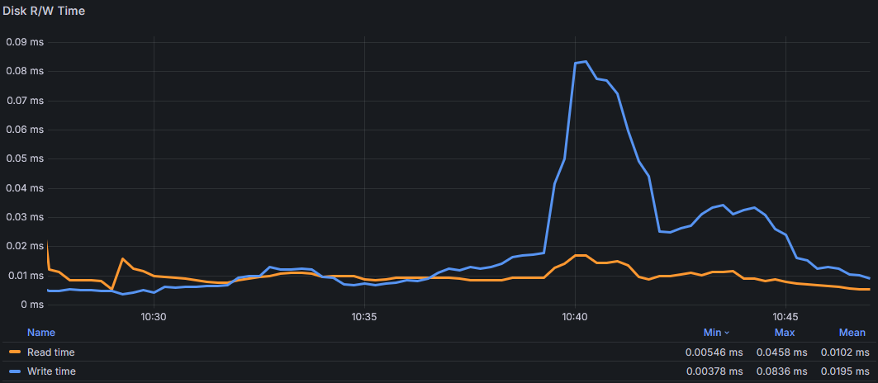

Утилизация дисковой подсистемы:
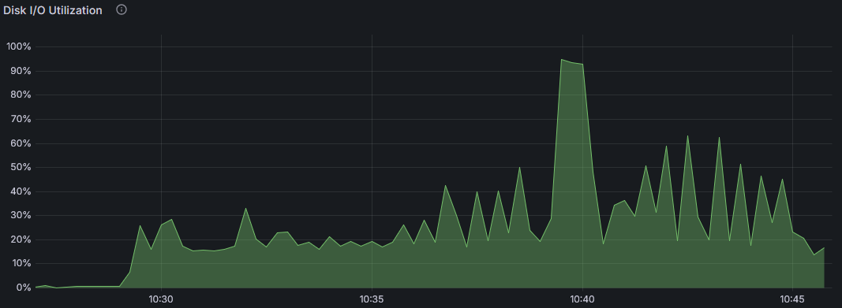

Приложение
В приложение добавляются документы или данные, поясняющие основную информацию в отчёте.
Приложения маркируются цифрами.

Контакты
В разделе указываются контакты ООО «Перфоманс Лаб», а также контакты лица, подготовившего документ.
Пример:
ООО «Перфоманс Лаб»
121087 Москва, ул. Барклая, 6, стр.5, офис 511
Телефон: +7 495 780 9228
Факс: +7 495 780 9228
http://performance-lab.ru
Генеральный директор: Кутузов Максим Юрьевич
Документ подготовил:
Данила Матвеев Ведущий инженер по производительности ПО
d.matveev@pflb.ru
моб. тел. +7 986 688 4498

